Tisková zpráva

společností HENNLICH s.r.o. a igus®

Více pořádku na malém prostoru s novým kabelovým boxem

Litoměřice/Kolín nad Rýnem, xx. října 2022 - Aby bylo možné na malém prostoru přepravit a následně uložit co největší množství kabelu, hledají se stále lepší a lepší logistická řešení. Díky novému chainflex CASE S je nedostatek místa ve skladu minulostí. Kabelový box je doplňkem k většímu CASE M a také umožňuje snadné odvíjení kabelů přímo z krabice – dokonce i na cestách. S menším CASE S je nyní skladování a přeprava ještě jednodušší, protože zákazníci ušetří 50 procent úložného prostoru při zachování 100 procent výhod.

Původní kabelový box CASE M vyvinul v roce 2020 specialista na chytré plasty, firma igus, kterou v Česku výhradně zastupuje společnost HENNLICH. Šlo o speciální logistické řešení pro kabely chainflex, které šetřilo náklady na dopravu i skladování. Chainflex CASE je krabice vyrobená z velmi pevných materiálů, což umožňuje její přepravu bez palety. Zboží tak může být zasláno zásilkovou službou. CASE zároveň slouží jako úložný systém pro kabelové cívky. Kabely chainflex lze odvinout přímo z krabice a zkrátit na požadovanou délku. Nastavení prostorově úsporného skladovacího systému je nyní ještě jednodušší díky novému chainflex CASE S.

"Všimli jsme si, že na trhu existuje potřeba kompaktnějšího řešení pro přepravu a skladování volně ložených kabelů. Například pro tenké kabely nebo kratší délky kabelů,“ vysvětluje Jan Švarc, produktový manažer pro flexibilní kabely igus ve společnosti HENNLICH. „CASE S je menší verzí původního boxu, který ušetří práci s balením a uživatelům sníží potřebný skladovací prostor pro zboží na kabelových cívkách o 50 procent.“

Snadná manipulace – i na cestách

S chainflex CASE M a S zákazníci nepotřebují žádný regálový systém k zavěšení kabelových bubnů. Vzhledem k tomu, že obě velikosti jsou vzájemně kompatibilní, mohou zákazníci kabelové boxy snadno skládat na sebe a vytvářet tak flexibilní skladovací prostory. S menším CASE S lze nyní úložný prostor využít ještě efektivněji. Navíc s kratšími délkami kabelů ve srovnání s chainflex CASE M s maximální náplní 200 metrů uživatelé také ušetří na nákladech. Kompaktní velikost se vyplatí i na cestách. Úložný systém chainflex je mobilní a díky menším rozměrům jej lze nyní ještě snadněji přepravovat v autě a lze jej použít například i přímo na stavbách. Chainflex CASES jsou již oblíbeným logistickým řešením, zejména pro servisní techniky a v servisní oblasti továren. Tento způsob uskladnění kabelů rovněž umožňuje plynulé odvíjení kabelu a plnění energetického řetězu bez kroucení kabelu, což je základem dlouhé životnosti v energetických řetězech.

Objednejte přes QR kód

Pokud zákazníci kabely spotřebují, mohou pomocí chytrých telefonů kabely doobjednat online během několika sekund – velmi snadno pomocí individuálního QR kódu na přepravním kartonu. To zákazníkům nejen šetří náklady na dopravu a skladování, ale také náklady na zpracování. V chainflex CASE je k dispozici celkem více než 850 kabelů. S řadou chainflex zákazníci dostávají flexibilní a robustní kabely, které odolávají poškození v aplikacích s enormními rychlostmi a zrychleními, dlouhými pojezdovými vzdálenostmi i nejnepříznivějšími vlivy prostředí.

V četných testech zkušební laboratoře igus o rozloze 3 800 metrů čtverečních kabely neustále prokazují svou dlouhou životnost. Na základě těchto údajů lze také přesně vypočítat jejich životnost – pomocí několika kliknutí v online nástroji. „Díky výsledkům rozsáhlých testů a více než 30letým zkušenostem může igus zákazníkům s klidným svědomím poskytnout záruku až 36 měsíců nebo 10 milionů dvojitých zdvihů na kabely. Tento slib potvrdila i celosvětově respektovaná testovací organizace „Underwriters Laboratories“ (UL),“ dodává Jan Švarc.

Obrázek:
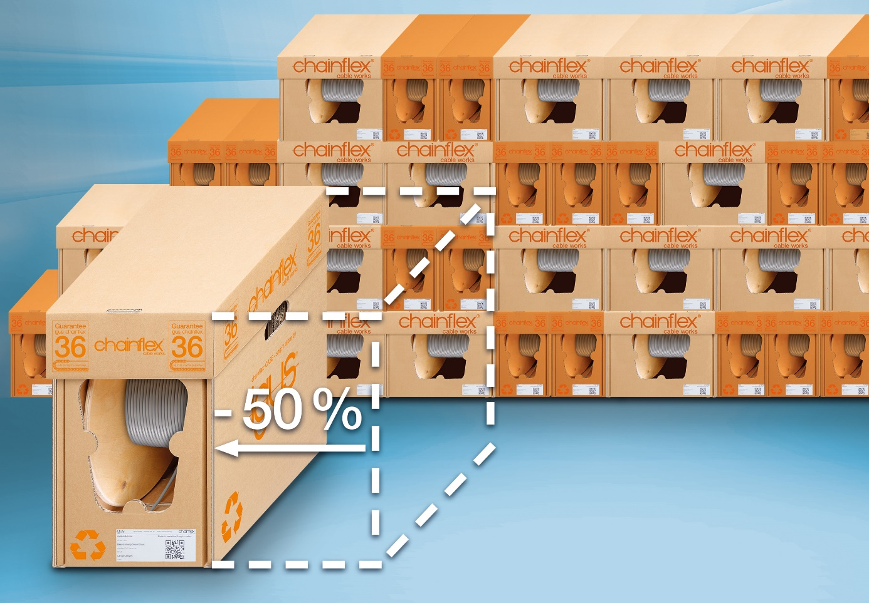

Popis:
Menší nároky na balení a větší úspora místa: Se systémem chainflex CASE S je možné udržet pořádek i v těch nejmenších skladech.

(Zdroj: HENNLICH/igus)

Kontakt pro média:
Ing. Martin Jonáš
PR manažer
HENNLICH s.r.o.
Tel: 724 269 811
e-mail: jonas@hennlich.cz

O firmě HENNLICH s.r.o.:

Společnost HENNLICH je důležitým partnerem pro společnosti ze strojírenského, automobilového, chemického, papírenského či důlního průmyslu. Bohaté zkušenosti má s dodávkami komponentů i celých systémů pro výrobce oceli, energií, investičních celků a hydrauliky. Zaměřuje se také na dynamicky rostoucí obor životního prostředí, zabývá se například instalacemi tepelných čerpadel. Na domácím trhu působí od roku 1991.
Litoměřická firma je součástí evropské skupiny HENNLICH. Historie skupiny HENNLICH sahá do roku 1922, kdy v severočeském Duchcově založil Hermann A. Hennlich firmu specializovanou na dodávky pro strojírenství a doly. Od konce války společnost sídlí v rakouském Schärdingu. Po roce 1989 rozšířila aktivity i do dalších zemí střední a východní Evropy. S více než 800 spolupracovníky působí v 18 evropských zemích.
Firma HENNLICH letos slaví 100 let od svého vzniku.

